AKTIVITA 10:
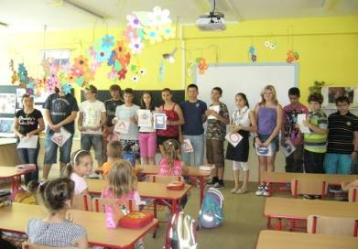
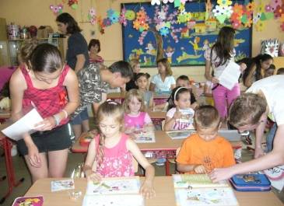
Žiaci 9.C triedy zrealizovali v mesiaci apríl a máj Rovesnícke vzdelávanie – prezentácia o doprave pre 3 triedy našej školy ( 2.C,6.C,7.C ) spolu 45 žiakov ( B.Banašová, J.Hrončeková )

